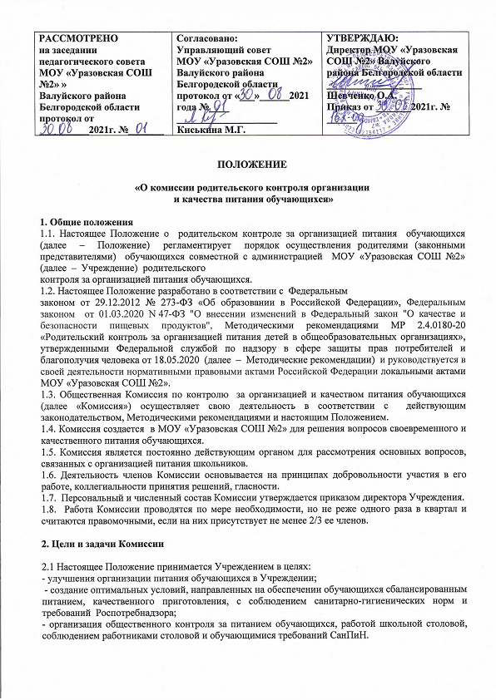

2.2. Пропаганда принципов здорового образа жизни и полноценного питания, проведение мониторинга результатов родительского контроля, рассмотрение предложений для принятия решений по улучшению питания в Учреждении.

3. Основные направления деятельности Комиссии

3.1. Комиссия осуществляет свою деятельность в соответствии с графиком, утвержденным директором школы.
3.2. Комиссия оказывает содействие администрации образовтельной организации в организации питания обучающихся.
3.3. Комиссия в процессе проверки контролирует:
- обеспечение максимально разнообразного здорового питания и оптимального его режима;
- соответствие ежедневного меню утвержденному примерному 10-ти дневному меню по набору блюд, требованиям Сан ПиН по составу и выходу блюд, соответствие веса порций меню, вкусовым качествам предлагаемых блюд;
-отсутствие в меню запрещенных к реализации в детских организациях продуктов;
- исключение использования фальсифицированных пищевых продуктов;
- применение технологической и кулинарной обработки пищевых продуктов, обеспечивающих сохранность их исходной пищевой ценности;
- обеспечение соблюдения санитарно-эпидемиологических требований на всех этапах обращения пищевых продуктов (готовых блюд);
- организацию приема пищи обучающимися, соблюдение порядка в столовой;
- соблюдение графика работы столовой;
-санитарное состояние обеденного зала и пищеблока, мебели в обеденном зале, наличие в достаточном количестве посуды, санитарно-гигиенических средств, кухонного разделочного оборудования и уборочного инвентаря;
- соблюдение культуры обслуживания обучающихся;
- соблюдение режима и культуры питания.
3.4. Организует и проводит опрос учащихся по ассортименту и качеству отпускаемой продукции и представляет полученную информацию руководителю образовательной организации.
3.5. Вносит предложения администрации образовательной организации по улучшению обслуживания обучающихся.
3.6. Оказывает содействие администрации образовательной организации в проведении просветительской работы среди обучающихся и их родителей (законных представителей) по вопросам рационального питания.

4. Права и обязанности Комиссии

4.1. Контролировать раздачу блюд и прием пищи в обеденном зале, наблюдать за производственным процессами из обеденного зала через линию раздачи во время работы школьной столовой.
4.2. Дегустировать блюдо в пределах дегустационной порции и определять качество пищи. Выносить на обсуждение конкретные предложения по организации питания в школе.
4.3.Задавать вопросы и получать ответы от ответственного за питание, заведующего столовой, представителя администрации образовательной организации.
4.4. Давать рекомендации, направленные на улучшение питания обучающихся.
4.5. Информирование родителей и детей о здоровом питании.
4.6. Члены комиссии не имеют право:
- проходить в зону приготовления пищи, не являться членом бракеражной комиссии;
- препятствовать работе персонала школы и организатора питания;
- находитьс я вне графика, утвержденного директором школы.

5. Ответственность членов Комиссии

5.1. Комиссия несет ответственность за принятие решений по вопросам, предусмотренным настоящим Положением, и в соответствии с действующим законодательством РФ.
5.2. Комиссия несет ответственность за необъективную оценку по организации питания и качества предоставляемых услуг.
6. Документация Комиссии
6.1. При осуществлении родительского контроля за организацией
питания обучающихся формируются следующие документы:
- Положение о родительском контроле за организацией питания обучающихся;
- приказ о создании/ составе Комиссии по контролю за организацией
питания обучающихся;
- график родительского контроля за организацией питания обучающихся;
- журнал посещения родительского контроля.
6. 2. Результатыы проверки комиссия фиксирует в журнале Родительского контроля за организацией питания.
6.3. Итоги проверок обсуждаются на общеродительских собраниях
(родительских собраниях) и могут явиться основанием для обращений в
адрес администрации Учреждения и (или) оператора пита ния.
6.4. Ответственный за питание организует работу с выявленными нарушениями, отраженными в журнале Родительского контроля за организацией питания, принимает меры по устранению выявленных замечаний и нарушений.

7. Заключительные положения

7.1. Настоящее Положение вступает в силу с момента утверждения и действует до внесения в него в установленном порядке изменений или замены новым.
7.2. Настоящее Положение обязательно для исполнения всеми членами Комиссии.
7.3. Текст настоящего Положения размещается в сети Интернет на официальном сайте Учреждения.

